晉達工業社 網址：www.cocoma.com.tm/ag102/
半 自 動 貼 膜 機 FAP-800
貼合寬度：210mm～1800mm（可選配加熱控制系統或自動裁切功能）
貼合厚度：0.1mm～30mm
應用範圍：玻璃、壓克力、銘板、觸控面板、曲型後視鏡、印刷電路板
等作業之貼膜。
★操控簡易 ★維護簡單 ★提高效能
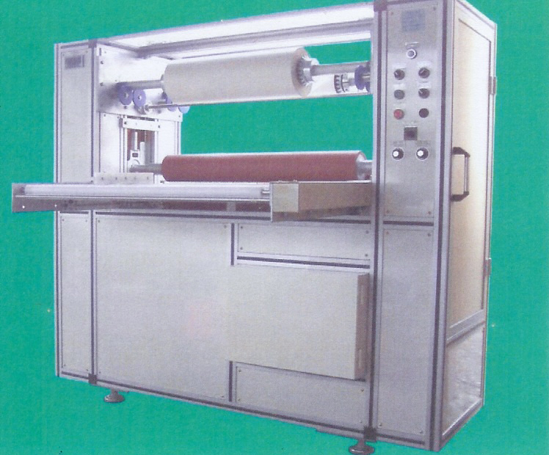
規格說明：
機台結構：棌用鋁擠型組裝結合。
傳動系統：採用無刷達傳動。
貼膜速度：滾輪轉速可依需要
調整貼膜速度。
貼膜輪：由矽膠合成，直徑ψ90。
使用電源：單相AC220V，50∕60Hz。
進板偵測：採用電子式光電開關偵測工作物。
貼膜輪間隙：可依工作物厚度來調整，採用數位式顯示器，顯示現在貼膜輪間隙
數值。
紙捲裝置：採用電磁式離合器和制動器控制膜的張力大小，回收紙轉矩控制。
靜電之消除採用靜電消除刷，採用極細碳纖維製成，免接電源。
（靜電消除效果與針式靜電消除器相同）

